Урок 38 (7 класс)
Тема: Работа над ошибками, допущенными в диктанте
Цели: а) провести работу с текстом на определение типа, стиля,
способа связи предложений и т. д.;
б) провести работу над ошибками, допущенными в тексте;
в) р/р. *Составить текст, используя опорные слова

Ход урока
1. Орг. момент.

2. Вторичное знакомство с текстом диктанта.

3. Работа с текстом.

- Прочитайте и перескажите текст контрольного диктанта.

— Какова его основная мысль?

— Из скольких частей состоит текст диктанта?

— Какова его тема? Есть ли микротемы? Какие?

— Каков тип текста?

(рассуждение, повествование, описание или смешение нескольких типов)

— Определите стиль?

- Найдите средства связи и подчеркните.

— Какая здесь связь: цепная или параллельная?

— Какие предложения в большей степени употребляет автор:
сложные, простые? Почему?

— Какие средства художественной выразительности использует автор в тексте?

Урок 38
(7 класс)

- Найдите ключевое слово, выпишите его в тетрадь.

— В прямом или в метафоричном смысле даётся нам это слово в тексте?

(Повторы, метафоры.)

Выписывание из текста ключевых слов. Составление схемы:

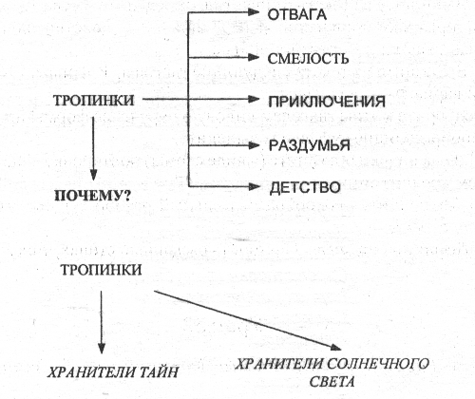

— В каком предложении заключён весь смысл текста?

4. Выполнение работы по овладению
орфографическими и пунктуационными нормами.

- Выпишите из текста слова или предложения, в которых вы допустили ошибки, выделяя орфограммы и пунктограммы (объяснить графически правило).

Урок 38
(7 класс)

*5. Даны словосочетания:

Автора волнует тема...;

данный текст относится к ... стилю;

по способу изложения текст является (описание, рассуждение, повествование);

по мнению автора, мы должны...;

автор убедительно призывает нас ...;

я считаю, что автор прав ( не прав...).

- Охарактеризуйте текст диктанта, используя данные выражения (во вновь составленном тексте их нужно подчеркнуть).

……………………………………………………………………………………………………

- Домашнее задание.

Составьте карточку для своего соседа по парте: словарные слова с пропущенными буквами (15 слов).

